SEMANA DEL 3 AL 7 DE MAYO DEL 2021
PLAN DE TRABAJO
ESCUELA PRIMARIA: ___________
SEXTO GRADO
MAESTRO (A): _________________
 | ASIGNATURA | APRENDIZAJE ESPERADO | PROGRAMA DE TV | ACTIVIDADES | SEGUIMIENTO Y RETROALIMENTACIÓN
LUNES | Vida Saludable | Practica hábitos de higiene y limpieza que favorecen el cuidado de sí, con base en la importancia que tiene para su salud, la de su familia, escuela y comunidad. | El hábito de cuidar  nuestra salud | Es muy importante mantener el hábito de higiene en nuestro hogar, así cuidamos nuestra salud y la de nuestras familias, evitando la propagación de virus y enfermedades.  1.- Elabora en tu cuaderno una carta, en donde invites a tus compañeros del salón a mantener hábitos de higiene para cuidar nuestra salud. | Envía evidencias de tus trabajos al whatsApp de tu maestro (a), tienes hasta las 9:00 p.m de cada día.  NOTA: no olvides ponerle la fecha a cada trabajo y tú nombre en la parte de arriba.
 | Educación Socioemocional | Vincula las diversas emociones relacionadas con la alegría, identifica la intensidad de cada una y cómo las puede aprovechar para el bienestar propio y de los demás | En sus marcas, listos, ¡a sonreír! | Completa las siguientes oraciones según la emoción que te haga sentir.  1.-El fin de semana saldré de paseo con mis padres, eso me hace sentir:____________ porque:___________________________  2.- Me siento: _____________ porque me dejaron mucha tarea.  3.- Mi abuelo me dijo que cuando tuviera 10 en mi boleta me daría una sorpresa, eso me hace sentir: ________________________
 | Lengua materna | Conoce otras realidades por medio de la literatura. Lee y reflexiona en torno a los trabajadores como personajes de la literatura mexicana. | Los trabajadores como  personajes en la literatura  mexicana | Lee el origen de la conmemoración del 1 de Mayo que se encuentra en el Anexo #1 de este documento, posteriormente resuelve las siguientes preguntas en tu cuaderno:  ¿Dónde se originó la primera manifestación?  ¿Qué era lo que exigían?  ¿Por quién estuvo liderada dicha manifestación?  ¿Por qué aceptaron las peticiones los empresarios?  ¿Cómo respondió la policía ante esta situación?
 | Historia | Señala el origen, las características y la expansión de la civilización islámica. | El islam y la expansión  musulmana | Analiza el tema “El islam y la expansión musulmana” que se encuentra ubicado en las páginas 94 y 95 de tu libro de texto, posteriormente rescata los acontecimientos más importantes y acomódalos en una línea del tiempo según su aparición en la lectura. Observa el ejemplo.
 | Geografía | Reconoce diferencias socioeconómicas en el  mundo, a partir del producto interno bruto (PIB) por habitante, empleo, escolaridad y salud | Países con mayor y menor  desarrollo económico | Observa la tabla de producto interno bruto per cápita al año que se encuentra en la página 115 y ubica cada país que se menciona junto con la cantidad en el mapa que se encuentra en el Anexo #2 al final de este documento (deberás de colocar la cifra en el país que corresponda).

 | ASIGNATURA | APRENDIZAJE ESPERADO | PROGRAMA DE TV | ACTIVIDADES | SEGUIMIENTO Y RETROALIMENTACIÓN
MARTES | Educación física | Valora sus habilidades y destrezas motrices al participar en situaciones de juego e iniciación deportiva, lo que le permite sentirse y saberse competente | Actualizando mis  aprendizajes | Organiza en compañía de tu familia un concurso de talento. Pueden bailar, cantar su canción favorita, o hacer karaoke. | Envía evidencias de tus trabajos al whatsApp de tu maestro (a), tienes hasta las 9:00 p.m de cada día.  NOTA: no olvides ponerle la fecha a cada trabajo y tú nombre en la parte de arriba.
 | Matemáticas | Identifica y aplica la regularidad de sucesiones con números (naturales, fraccionarios o decimales) que tengan progresión aritmética o geométrica, así como sucesiones especiales. Construye sucesiones a partir de la regularidad | ¿Qué sigue? | Resuelve el desafío matemático #58 “¿Cómo va la sucesión? que se encuentra ubicado en la página 115 de tu libro de texto, puedes elaborar las operaciones necesarias en tu cuaderno.
 | Ciencias naturales | Compara los efectos de la fuerza en el funcionamiento básico de las máquinas simples y las ventajas de su uso. | Fuerzas y movimiento  de los objetos | Las maquinas simples facilitan múltiples trabajos, estos dispositivos hacen posible convertir una fuerza en otra mayor.  Lee el tema “aprovechamiento e identificación del funcionamiento de las maquinas simples” que se encuentra en las páginas 100, 101, 102, 103 y 104 de tu libro de texto posteriormente completa la siguiente tabla en tu cuaderno:  MAQUINA ¿Qué es? ¿Para que se utiliza?  Rampa o plano inclinado  Cuña  Palanca  La rueda  Polea
 | Lengua materna | Reconoce diversas prácticas para el tratamiento de malestares. Recupera información de diversas fuentes para explicar un tema y redacta un borrador de texto en el que contraste información sobre un tema.  Emplea conectivos lógicos para ligar los párrafos de un texto | Borrador en el que se contrasten dos ideas sobre  un mismo malestar | Escribe en tu cuaderno un texto breve en el que presentes las ideas complementarias “Sobre el dolor de cabeza” y contrastes acerca de ambas posiciones. Al redactar tu texto, recuerda utilizar conectores lógicos y frases adverbiales que faciliten la comparación de las diferentes posiciones. Puedes emplear los siguientes conectores para remarcar los cambios: a diferencia de, en cambio, por el contrario, asimismo, por su parte, sin embargo, pero. Puedes guiarte con el siguiente ejemplo:
 | Historia | Identifica algunos rasgos de las culturas de Asia del siglo V al XV y sus aportaciones al  Mundo | Cartas sobre India durante  la Edad Media | Analiza el tema India, “China y Japón del siglo v al XV” (India) que se encuentra ubicado en las páginas 96 y 97 de tu libro de texto posteriormente resuelve las siguientes preguntas en tu cuaderno:  ¿Qué espacios ocupaba la India en la edad media?  ¿Cómo estaba dividida y quienes la invadieron?  ¿Qué significa “castas”?  ¿Cuándo surgió el budismo y que significa?  ¿Qué aportes realizo la civilización india?
 | ASIGNATURA | APRENDIZAJE ESPERADO | PROGRAMA DE TV | ACTIVIDADES | SEGUIMIENTO Y RETROALIMENTACIÓN
MIÉRCOLES | Cívica y ética en dialogo | Suspensión de actividades |  |  | Envía evidencias de tus trabajos al whatsApp de tu maestro (a), tienes hasta las 9:00 p.m de cada día.  NOTA: no olvides ponerle la fecha a cada trabajo y tú nombre en la parte de arriba.
 | Artes
 | Formación cívica y ética
 | Matemáticas
 | Lengua materna
 | ASIGNATURA | APRENDIZAJE ESPERADO | PROGRAMA DE TV | ACTIVIDADES | SEGUIMIENTO Y RETROALIMENTACIÓN
JUEVES | Educación física | Valora sus habilidades y destrezas motrices al  participar en situaciones de juego e iniciación deportiva, lo que le permite sentirse y saberse competente | Actualizando mis  aprendizajes | Con un rollo de papel higiénico (dentro de una bolsa para que no sea ensuciado) deberás realizar 10 toques seguidos (dominadas) con cualquier parte del cuerpo:  Pies  Manos  Codos  Rodillas  Cabeza  Si cae al suelo el conteo comienza de nuevo desde cero.  También puedes utilizar una pelota si cuentas con ella. | Envía evidencias de tus trabajos al whatsApp de tu maestro (a), tienes hasta las 9:00 p.m de cada día.  NOTA: no olvides ponerle la fecha a cada trabajo y tú nombre en la parte de arriba.
 | Matemáticas | Identifica y aplica la regularidad de sucesiones con números (naturales, fraccionarios o decimales) que tengan progresión aritmética o geométrica, así como sucesiones especiales. Construye sucesiones a partir de la regularidad. | La sucesión en práctica | Resuelve el desafío matemático #59 “Así aumenta” que se encuentra ubicado en la página 116 de tu libro de texto, puedes elaborar las operaciones necesarias en tu cuaderno.
 | Geografía | Reconoce diferencias socioeconómicas en el  mundo, a partir de producto interno bruto (PIB) por habitante, empleo,  escolaridad y salud | Educación y salud en el  mundo | Observa la tabla de producto interno bruto per cápita por entidad federativa que se encuentra en la página 117 y ubica cada estado que se menciona junto con la cantidad en el mapa que se encuentra en el Anexo #3 al final de este documento (deberás de colocar la cifra en el estado que corresponda).
 | Lengua materna | Investiga sobre la estructura de un programa de radio. | Las palabras de la  experiencia | Realiza en tu cuaderno un guion de radio, donde el programa y las participaciones se centren a la opinión sobre el uso de remedios naturales o caseros y la utilización de la medicina química. ¿Cuáles son las ventajas y desventajas?  Puedes incluir la participación de familiares en tu guion.  Observa el ejemplo de guion de radio en el Anexo #4 de este documento.
 | Ciencias naturales | Compara los efectos de la fuerza en el funcionamiento básico de las máquinas simples y las ventajas de su uso. | Más vale máquina simple,  que fuerza | Realiza la actividad del Anexo #5 que viene al final de este documento, en la cual identificaras los distintos tipos de máquinas simples y su funcionamiento.  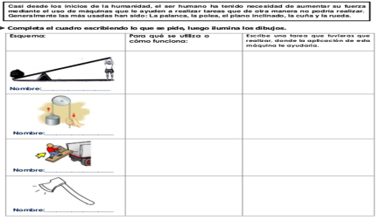
 | ASIGNATURA | APRENDIZAJE ESPERADO | PROGRAMA DE TV | ACTIVIDADES | SEGUIMIENTO Y RETROALIMENTACIÓN
VIERNES | Vida saludable | Participa en la promoción de hábitos de higiene y  limpieza para cuidar el medio ambiente, en el entorno familiar, escolar y comunitario | Mi campaña para  promover la salud | Escribe en tu cuaderno 5 medidas de higiene y prevención que utilizaras cuando regresemos a clases presenciales. | Envía evidencias de tus trabajos al whatsApp de tu maestro (a), tienes hasta las 9:00 p.m de cada día.  NOTA: no olvides ponerle la fecha a cada trabajo y tú nombre en la parte de arriba.
 | Matemáticas | Identifica y aplica la regularidad de sucesiones con números (naturales, fraccionarios o decimales) que tengan progresión aritmética o geométrica, así como sucesiones especiales. Construye sucesiones a partir de la regularidad. | Sucesiones y arte | Resuelve el desafío matemático #60 “Partes de una cantidad” que se encuentra ubicado en la página 117 de tu libro de texto, puedes elaborar las operaciones necesarias en tu cuaderno.
 | Artes | Asiste y observa espectáculos escénicos que ofrecen la Secretaría de Cultura  Federal o las Secretarías de  Educación y Cultura Estatales,  Municipales u otros, para público infantil | El trombón de Fernando  Islas | ¿Cuales instrumentos musicales conoces?  Elige uno de los siguientes instrumentos musicales que aparecen a continuación y realiza una descripción de él en tu cuaderno.
 | Educación socioemocional | Evalúa la motivación y las reacciones producidas por las emociones relacionadas con la alegría y las regula de acuerdo con el estímulo que las provocan, así como al logro de metas personales y colectivas. | La alegría, mi mejor aliada | Piensa en una actividad que antes era muy difícil para ti y no podías realizar y ahora lo haces con facilidad. Completa la siguiente tabla con actividades que antes no podías realizar y ahora sí.

NOTA: es importante que veas las clases por la televisión diariamente para poder realizar tus actividades.
ANEXO #1 “Día Internacional del Trabajo”
El 1º de mayo se celebra el Día Internacional del Trabajo. En muchos países se realizan grandes desfiles o manifestaciones de organizaciones laborales y de trabajadores independientes, en los que se declaman encendidos discursos cuyo tema principal es la situación laboral de un grupo específico o del país. En algunas naciones la celebración oficial del 1º de mayo sirve como “termómetro” para medir la relación entre las organizaciones laborales y el gobierno, según el poder de convocatoria que tenga el Estado. Pero, ¿sabías que esta conmemoración tiene su origen en un episodio de la historia laboral norteamericana?: los mártires de Chicago.
El primero de mayo de 1886, Albert Parsons, líder de la organización laboral “Caballeros del Trabajo de Chicago”, dirigió una manifestación de 80 mil trabajadores a través de las calles de Chicago, solicitando la reducción del horario laboral a ocho horas diarias. En los siguientes días se unieron a esta demanda 350 mil trabajadores de toda la Unión Americana, que iniciaron una huelga nacional que afectó más de mil fábricas. La unión de los trabajadores causó mucha alarma entre los industriales y en la prensa, pues vieron en las manifestaciones el inicio de una “revolución”.
Los anarquistas y otros radicales políticos creían que la petición de reducción de jornada era una medida moderada y en un principio no quisieron involucrarse, pero el nivel de convocatoria que logró Albert Parsons convenció a los anarquistas de integrarse al movimiento. El 3 de mayo August Spies, director de un periódico laborista, habló ante 6 mil trabajadores. El grupo de huelguistas se dirigió después a una fábrica cercana, la planta McCormick, a manifestarse. Pronto llegó la policía, abrió fuego y mató por lo menos a un huelguista, hiriendo a muchos más.
Una vez consolidada la jornada laboral con ocho horas de trabajo, el primero de Mayo se siguió celebrando igualmente. El 1 de Mayo quedó como el día en el que los obreros podrían reivindicar otras mejoras que no se les hubieran concedido.

ANEXO #2

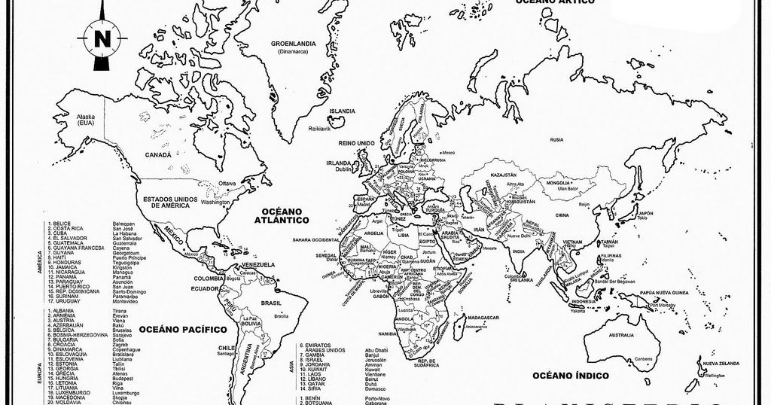
ANEXO #3
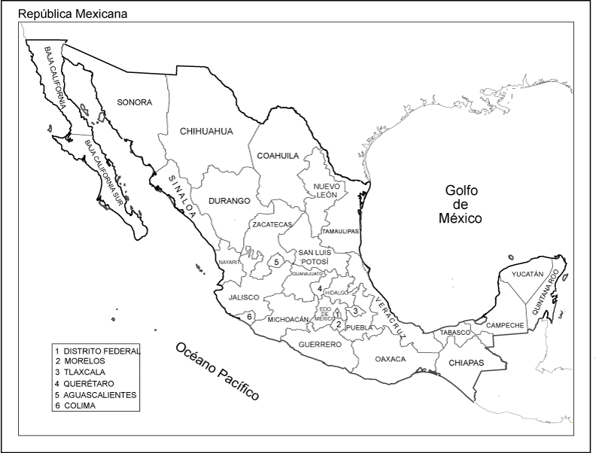

ANEXO #4
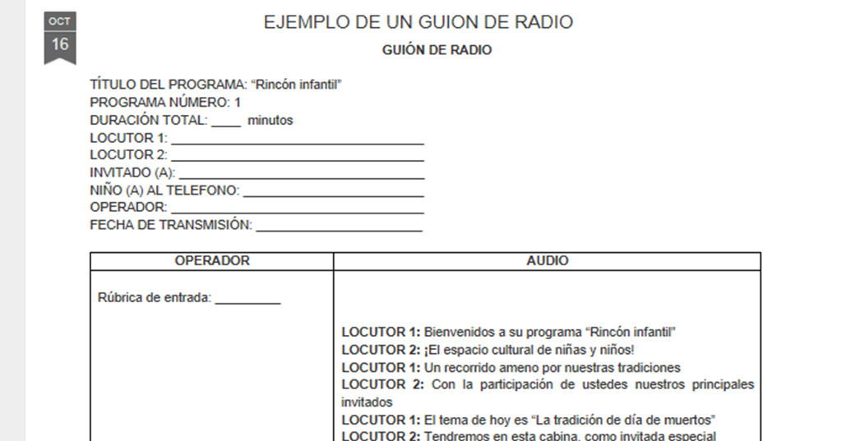

ANEXO #5
